Выполнение 5 этапа индивидуального проекта.

Работу выполнил Шеожев Аслан Аскерович.

# Цель работы:

Добавить с сайту все остальные элементы.

# Ход работы:

Сделал записи для персональных проектов. Сделал пост по прошедшей неделе. (Рис. 1))

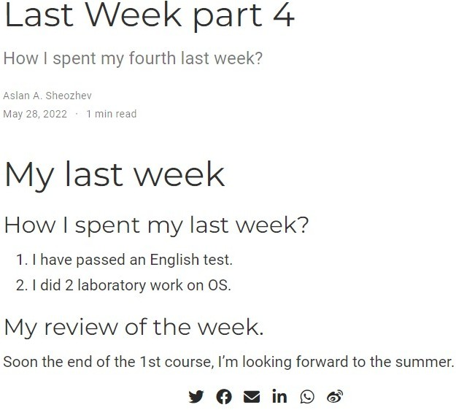

Рис.1. Пост по предыдущей неделе

Добавил пост на тему "Языки научного программирования (Python)." (Рис. 2)

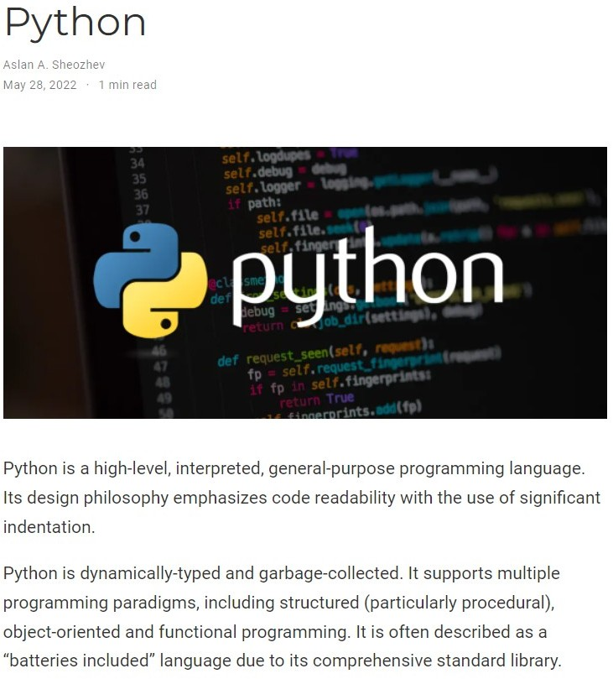

Рис.2. Пост на тему "Языки научного программирования (Python).

# Вывод:

Мы добавили на сайт остальные элементы.